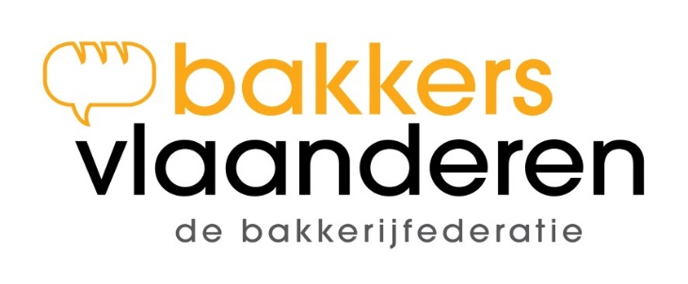

Agenda algemene vergadering

Bakkers Vlaanderen

Maandag 19 mei

Van 13u30 tot 14u00: Ontvangst in Brouwerij De Leite (met drankje en versnapering)
14u00:

– Start Algemene Vergadering Bakkers Vlaanderen
– Start verrassingsactiviteit voor de dames
14u00 tot 16u00:

- Verwelkomingswoord door de provinciale voorzitter van Bakkers Vlaanderen
- Toespraak van voorzitter Eddy van Damme
- Goedkeuring van het verslag van de Algemene Vergadering van 21 mei 2024
- Financiën
  - Resultaatrekening per 31.12.2024
  - Jaarrekening per 31.12.2024
  - Begroting 2025
- Verslag van de commissarissen
- Ontheffing aan de bestuurders en commissarissen
- Jaarverslag Bakkers Vlaanderen door de voorzitter
- Jaarverslag van de Technische Commissies en werkgroepen
  - Fiscale Commissie
  - Economische Commissie
  - Sociale Commissie
  - Commissie Milieu en Hygiëne
  - Promotie werkgroep
  - Redactieraad Onze Passie
- Voorstel rondetafelgesprekken
- Rondvraag

Van 16u15 tot 17u40: Brouwerijbezoek
Vanaf 18u: Restaurant De Vriendschap

